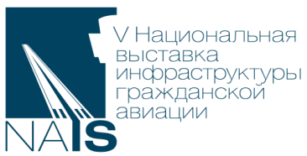
Открыта онлайн-регистрация делегатов на V Форум инфраструктуры гражданской авиации NAIS 2018
Приглашаем вас присоединиться к профессионалам авиаотрасли и стать делегатами Форума инфраструктуры гражданской авиации NAIS 2018, который состоится 7-8 февраля 2018 в Крокус Экспо, Москва

Деловая программа Форума - это обсуждение ключевых тем отрасли и бесценный обмен опытом и информацией для специалистов всех секторов инфраструктуры гражданской авиации:

- Готовность авиационной инфраструктуры к проведению Чемпионата Мира 2018
- Транспортная (авиационная) безопасность
- Кибербезопасность в авиаотрасли
- Концепция «АЭРОПОРТ-СИТИ» - новые подходы к управлению неавиационной деятельностью аэропортов
- ИТ и инновационные технологии в управлении авиационной инфраструктурой
- Проектирование и строительство аэропортовой инфраструктуры: современные подходы, новые технологии
- Авиационный и туристический бизнес: точки роста
- Возможности программы замещения иностранного парка ВС на самолеты российского производства
Далее >>

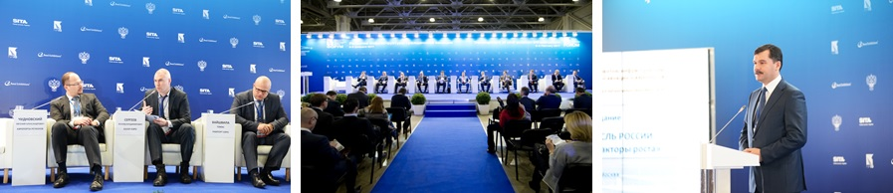

Мероприятия Форума проходят при поддержке и участии Росавиации, Ростуризма и Министерства транспорта РФ.

Условия участия и делегатские пакеты >>

РЕГИСТРАЦИЯ ДЕЛЕГАТОВ >>

Мы приглашаем к участию:
- Представителей аэропортов и авиакомпаний:
- Специалистов проектов по развитию пассажирской инфраструктуры
- Специалистов проектов по строительству и реконструкции
- Службы ПЛГ и ТОиР
- Специалистов по безопасности
- IT специалистов
- Управление гражданской авиации и представителей органов власти
- Туроператоров и представителей региональных властей (сектор Travel Routes Russia)
- Компании наземной инфраструктуры
- Строительные и девелоперские организации
- Лизинговые компании

ПОЛУЧИТЕ ВАШ ЭЛЕКТРОННЫЙ БИЛЕТ ЗДЕСЬ

